

2021-2027年中国智能手表行业市场研究及深度专项调查投资预测报告
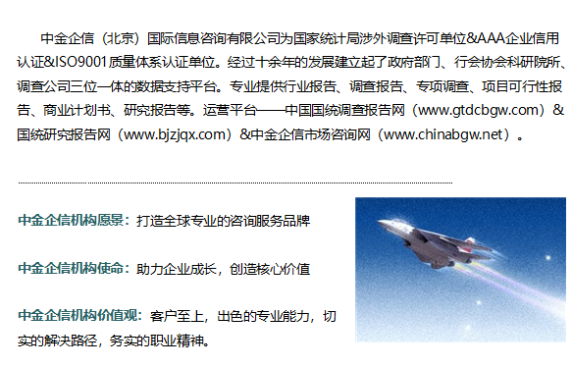

中金企信（北京）国际信息咨询有限公司-国统报告网
2021年中国智能手表行业市场发展战略可行性研究及重点企业市场份额占比

智能手表是具有信息处理能力，符合手表基本技术要求的手表。智能手表除指示时间之外，还应具有提醒、导航、校准、监测、交互等其中一种或者多种功能；显示方式包括指针、数字、图像等，同时能同步手机中的电话、短信、邮件、照片、音乐等。
目前，智能手表主要分儿童智能手表、成人智能手表和老人智能手表三类。它们最大不同就是各自功能定位不一致。
智能手表种类
产品 | 功能
儿童定位智能手表 | 多重定位、双向通话、SOS求救、远程监听、智能防丢、历时轨迹、电子围栏、计步器、爱心奖励等多功能，保障孩子安全
成人智能水表 | 可蓝牙同步手机打电话、收发短信、监测睡眠、监测心率、久坐提醒、跑步计步、远程拍照、音乐播放、录像、指南针等功能，转为时尚潮流人士设计
老人智能手表 | 超精准GPS定位、亲情通话、紧急呼救、心率监测、久坐提醒、吃药提醒等多项专为老年人定制的功能，为老年人出行提供保护伞。
智能手表行业上游产业为电池、显示屏、芯片等材料，下游为商超、电商平台等销售渠道。
市场基本数据：目前，智能手表已成为可穿戴设备的主要产品之一，近年来，我国智能手表出货量快速增长。据中金企信国际咨询数据显示，2018年我国智能手表出货量达2821万块。
2014-2018年中国智能手表市场出货量现状分析
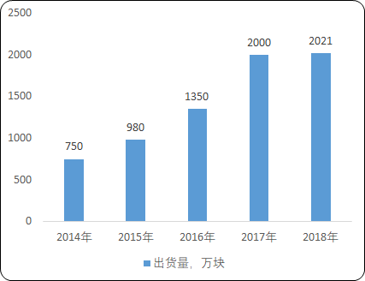
数据统计：中金企信国际咨询
从出货量结构来看，2018年我国儿童智能手表出货量以76.82%的占比遥遥领先，成人智能手表仅占23.18%。
2018年中国智能手表细分产品出货量比重分析
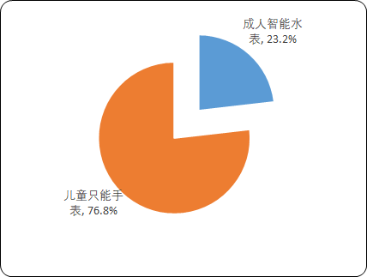
数据统计：中金企信国际咨询

2019年，中国智能手表市场上华为智能手表以32.10%的市场占有率遥遥领先；其次是华米，市场占有率为17.2%；苹果市场占有率为12.30%。就目前来看，华为、华米拥有较大优势，但智能硬件产品在功能及使用场景方面的多变性，对于智能手表这一还远未成熟的领域而言还有很多不确定性。
2019年中国智能手表品牌消费者关注度分析
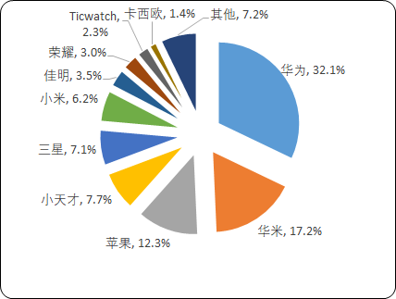
数据统计：中金企信国际咨询

投融资现状：2014年以来国内智能手表行业投资开始井喷式发展，2016年行业投资金额达到近年来的峰值，为11.18亿元，之后行业投资开始降温，2018年至今，智能手表行业共发生6笔投融资事件，累计金额为5.3亿元。
2014-2019年Q3中国智能手表行业投融资现状分析
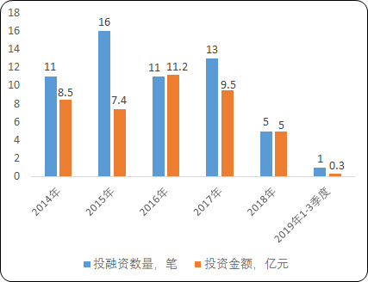
数据统计：中金企信国际咨询

目前智能手表在国内还未普及，但基于我国庞大的人口基数，智能手表在国内拥有数量众多的潜在消费者，谁能抓住行业发展的时机迅速抢占市场，谁就能从行业的发展中获得丰厚的回报，因此近年来智能手表行业受到投资者的热烈追捧。
产业前景：随着移动通信技术的发展，移动互联网日益普及，传统互联网已经在向移动互联网迁移，智能手表近年来发展非常迅速，成为一个热点行业。智能手表通过借助传感器，与人体进行信息交互，是一种在新理念下诞生的智能设备，具有广泛的应用领域，并能够根据用户需求不断升级。智能手表在提高人们生活品质、促进生活方式智能化方面将会起到很重要的作用，智能手表产业将迎来巨大的市场空间。
现如今，老年人医疗、保健体系不健全，要想提升老年人幸福感，就应该设计符合老年人的产品。互联网高速发展，“互联网 +”时代的老年智能手表主要从健康的角度为老年人设计，具有通话、定位、实时监测健康、运动等功能，可广泛应用于老年护理，促进老年人的安全和健康管理。另外，老年人智能手表在功能完善的情况下，也应运用新科技，如为了实现实时的心率测试，应尽可能提高手表的续航能力，让智能手表变得更轻薄，提高智能手表佩戴的舒适性。年轻人使用的智能手表，大多数应用需要依赖手机来实现，显得过于累赘，智能手表并未得到广泛应用。但老年人智能手表对功能的需求低，相对于目前市场上的智能手表所需成本低，可创造更大的价值。

市场现状（包含区域市场）、市场竞争与供需格局格局（包含区域市场）、市场规模（包含区域市场）、市场前景（包含区域市场）、技术发展趋势分析、价格分析、进出口分析、使用情况及品牌占有率、企业竞争力与主要财务数据分析、相关政策法规与环境分析、投资策略、投资风险、风险规避、营销战略选择等多方面进行科学细致的分析。中金企信国际咨询本着“一心一意做研究，全神贯注为客户”的基本工作理念，为业内企业提供准确及时的市场数据分析，是业内企业重要的参考依据。调查报告是根据调查需求进行专属的市场调查，可分为：对标企业调查、商业模式调查、问卷调查、行业调查、竞争调查、销售渠道调查、产品调查等多种调查课题。中金企信国际咨询拥有专业的调查团队及庞大的顾问团队，结合多元化调查模式、专属的市场调查自建机制为不同领域、不同客户提供优质的市场调查，助力企业把控市场、洞悉市场、赢得市场先机。
2021-2027年中国智能手表行业市场研究及深度专项调查投资预测报告
第一章 产业定位及特征分析
第一节 产业定位
一、与传统行业对比分析
二、与相关产业对比分析
第二节 液压钻机细分市场构成
一、产品定义
二、产品分类
第三节 液压钻机细分市场发展历程及周期性分析
一、细分市场发展历程
二、产品周期分析
第四节 液压钻机行业特征分析

第二章 2015-2020年中国液压钻机发展环境分析
第一节 中国宏观经济发展环境分析
一、宏观经济发展综述
二、宏观经济环境对产业的影响
三、居民可支配收入对产业的影响
第二节 液压钻机政策及标准分析
一、液压钻机管理体制分析
二、液压钻机发展速度国家相关政策对比
三、地方产业政策对企业的影响分析
四、其他国家进出口政策及其对行业的影响分析
第三节 产业政策解读以及投资导向分析
第四节 产业技术政策环境分析
一、中外技术水平差距分析
二、中国液压钻机技术发展趋势分析

第三章 全球液压钻机市场现状、市场容量及发展趋势
第一节 全球液压钻机市场现状、市场容量及发展趋势
第二节 全球细分市场现状
一、全球细分市场规模及增长率
二、全球细分市场竞争格局
第三节 全球细分市场容量
一、全球细分市场容量
二、全球细分市场变动因素分析
第四节 全球细分市场发展趋势
一、全球细分市场规模及增长率变化趋势
二、全球细分市场竞争格局及市场容量变化趋势
第五节 全球液压钻机发展历程与发展特点
第六节 主要国家液压钻机需求规模及发展趋势分析
一、欧洲国家
二、南美国家
三、中东国家
四、亚洲国家
五、其它主要国家
第七节 全球主要液压钻机企业竞争力分析
第八节 全球液压钻机供求分析
一、液压钻机供求现状
二、液压钻机产能扩张及产能缺口分析

第四章 产业链分析及关键成功要素（KSF）分析
第一节 产业链概述
第二节 细分市场上游行业关联性调查
一、细分市场上游关联性
二、上游行业供应量调查
三、上游行业市场新增项目调查
四、上游行业市场价格
五、上游行业市场集中度
六、上游供给模式
第二节 细分市场与下游关联性调查
一、下游客户构成
二、细分市场消费模式
第三节 上下游行业发展对本行业及其发展前景的影响

第五章 液压钻机下游行业需求特征与需求规模分析
第一节 下游需求行业一
一、本行业发展现状与发展趋势分析
二、下游对液压钻机的需求规模与趋势分析
第二节 下游需求行业二
一、本行业发展现状与发展趋势分析
二、下游对液压钻机的需求规模与趋势分析
第三节 其他需求
一、本行业发展现状与发展趋势分析
二、年下游对液压钻机的需求规模与趋势分析
第四节 下游行业需求规模预测

第二部分 液压钻机国内外市场现状及竞争力分析
第六章 全球液压钻机发展分析
第一节 2015-2020年全球液压钻机市场分析
一、供需对比分析
二、全球市场容量分析
三、细分产品市场分析
第二节 主要国家及地区分析
一、美国
二、欧洲各国
三、中国等新兴市场在全球的地位分析
第三节 市场销售分析
一、行业销售渠道分析
二、行业销售模式分析
1、行业销售策略分析
2、行业销售趋势分析
第四节 液压钻机竞争格局分析
一、主力生产商竞争分析
二、主力销售商分析
第五节 市场供需分析
一、产量分析
二、生产结构分析
1、产品结构
2、地区结构
三、市场需求分析
1、市场消费规模分析
2、需求细分市场分析
第六节 2021-2027年液压钻机供需市场预测

第七章 液压钻机细分市场进出口调查分析
第一节 2015-2020年液压钻机细分市场进口调查
一、进口量
三、进口金额
三、进口区域
第二节 2015-2020年液压钻机细分市场出口调查
一、出口量
二、出口金额
三、出口区域
第三节 2015-2020年液压钻机产品主要进出口企业排名
一、中国液压钻机产品主要进出口企业的国际地位分析
二、主要进出口国家及地区分析
三、中国液压钻机进出口存在的问题
第四节 2015-2020年液压钻机进出口环境
一、税率
二、贸易保护
第五节 2021-2027年液压钻机产品进出口预测

第八章 液压钻机产品价格调查分析
第一节 2015-2020年国内外主要产品价格走势对比分析
一、2015-2020年液压钻机产品定价因素分析
二、2015-2020年液压钻机产品价格走势分析
第二节 影响产品价格的主要因素分析
第三节 未来产品价格变化因素分析
第四节 2021-2027年液压钻机产品价格趋势预测

第九章 中国液压钻机分类竞争优势分析
第一节 行业竞争态势分析
一、原材料供应商议价能力分析
二、消费者议价能力分析
三、新进入者分析
四、替代品分析
五、行业现有竞争分析
第二节 行业竞争结构分析
第三节 行业集中度分析
一、市场集中度分析
二、企业集中度分析
三、区域集中度分析
第四节 企业间竞争分析
一、企业竞争组群划分
二、各组群间SWOT分析
三、组群竞争发展趋势
第五节 地区间竞争分析
一、华东液压钻机竞争力分析
二、华南液压钻机竞争力分析
三、华北液压钻机竞争力分析
四、其他地区分析

第十章 2015-2020年中国液压钻机细分市场规模及趋势分析
第一节 细分市场一
一、 发展现状及趋势分析
二、 2015-2020年细分市场规模
三、 细分行业重点企业市场份额及竞争力分析
第二节 细分市场二
一、 发展现状及趋势分析
二、 2015-2020年细分市场规模
三、 细分行业重点企业市场份额及竞争力分析
第三节 细分市场三
一、 发展现状及趋势分析
二、 2015-2020年细分市场规模
三、 细分行业重点企业市场份额及竞争力分析
第四节 2021-2027年液压钻机细分市场规模预测

第十一章 国内液压钻机行业主要企业分析
第一节 重点企业之一
一、 企业简介
二、 企业经营分析
三、 企业产品结构及市场定位
四、 企业主要财务指标分析
五、 企业竞争力分析
六、 企业未来战略分析
第二节 重点企业之二
一、 企业简介
二、 企业经营分析
三、 企业产品结构及市场定位
四、 企业主要财务指标分析
五、 企业竞争力分析
六、 企业未来战略分析
第三节 重点企业之三
一、 企业简介
二、 企业经营分析
三、 企业产品结构及市场定位
四、 企业主要财务指标分析
五、 企业竞争力分析
六、 企业未来战略分析
第四节 重点企业之四
一、 企业简介
二、 企业经营分析
三、 企业产品结构及市场定位
四、 企业主要财务指标分析
五、 企业竞争力分析
六、 企业未来战略分析
第五节 重点企业之五
一、 企业简介
二、 企业经营分析
三、 企业产品结构及市场定位
四、 企业主要财务指标分析
五、 企业竞争力分析
六、 企业未来战略分析
第六节 重点企业之六
一、 企业简介
二、 企业经营分析
三、 企业产品结构及市场定位
四、 企业主要财务指标分析
五、 企业竞争力分析
六、 企业未来战略分析

第十二章 液压钻机发展预测及投资建议分析
第一节 中国液压钻机发展预测
第二节 中国液压钻机所处周期分析
第三节 2021-2027年中国液压钻机发展预测
一、市场需求预测
二、产品价格预测
三、生产供给预测
四、行业进出口预测
第四节 中金企信国际咨询对液压钻机行业投资建议
一、行业发展策略建议
二、行业投资方向建议
三、行业投资方式建议

中金企信（北京）国际信息咨询有限公司致力于“为企业战略决策提供专业&权威行业报告、调查报告、项目可行性报告、专项调查、商业计划书、研究报等报告课题”的专业咨询顾问机构，同是国家统计局涉外调查许可单位&AAA企业信用认证、ISO9001质量体系认证单位。经过多年的发展和开拓，中金企信国际咨询已成为中国国内领先的多元化信息服务提供商之一，与政府部门、行业协会（第三方媒介、高校、科研院所）、各领域专家顾问和业内资深人士建立了实效共通的战略关系，积累了大量行业研究和市场调研工作的专业经验，形成了中金企信国际咨询独特的专业研究模型和科学分析方法。旗下的运营平台——中金企信市场咨询网（www.chinabgw.net）&中国国统调查报告网（www.gtdcbgw.com）&国统研究报告网（www.bjzjqx.com）。

项目可行性报告&商业计划书
中金企信国际咨询公司拥有10余年项目可行性报告&商业计划书撰写经验，拥有一批高素质编写团队，卓立打造一流的可行性研究报告服务平台为各界提供专业可行的报告。
项目可行性报告&商业计划书用途
1、企业投融资
此类研究报告通常要求市场分析准确、投资方案合理、并提供竞争分析、营销计划、管理方案、技术研发等实际运作方案。
2、项目立项
此文件是根据《中华人民共和国行政许可法》和《国务院对确需保留的行政审批项目设定行政许可的决定》而编写，是大型基础设施项目立项的基础文件，国家发改委根据可行性研究报告进行核准、备案或批复，决定某个项目是否实施。另外医药企业在申请相关证书时也需要编写可行性研究报告。
3、银行贷款申请
商业银行在贷款前进行风险评估时，需要项目方出具详细的可行性研究报告，对于国内银行，该报告由甲级资格单位出具，通常不需要再组织专家评审,部分银行的贷款可行性研究报告不需要资格，但要求融资方案合理，分析正确，信息全面。另外在申请国家的相关政策支持资金 、工商注册时往往也需要编写可行性研究报告，该文件类似用于银行贷款的可研报告。
4、申请进口设备免税
主要用于进口设备免税用的可行性研究报告，申请办理中外合资企业、外资企业项目确认书的项目需要提供项目可行性研究报告。
5、境外投资项目核准
企业在实施走出去战略，对国外矿产资源和其他产业投资时，需要编写可行性研究报告报给国家发展和改革委或省发改委，需要申请中国进出口银行境外投资重点项目信贷支持时，也需要可行性研究报告。
6、政府资金项目申报
企业为获得政府的无偿资助，需要对公司项目进行策划、设计、技术创新、技术规划等，编写的可行性研究报告包含管理团队、技术路线、方案、财务预测等，是政府无偿资助的项目申报的主要依据。
项目可行性报告分类
可行性研究报告分为：政府审批核准用可行性研究报告和融资用可行性研究报告。
（1）审批核准用的可行性研究报告侧重关注项目的社会经济效益和影响；具体概括为：政府立项审批，产业扶持，中外合作、股份合作、组建公司、征用土地。
（2）融资用报告侧重关注项目在经济上是否可行。具体概括为：银行贷款，融资投资、投资建设、境外投资、上市融资、申请高新技术企业等各类可行性报告。
国统调查报告网（即中金企信国际咨询公司）以专业的服务理念、完善的售后服务体系为各界提供精准、权威的项目可行报告。
【报告说明】
可行性研究报告，简称可研，是在制订生产、基建、科研计划的前期，通过全面的调查研究，分析论证某个建设或改造工程、某种科学研究、某项商务活动切实可行而提出的一种书面材料。
项目可行性研究报告主要是通过对项目的主要内容和配套条件，如市场需求、资源供应、建设规模、工艺路线、设备选型、环境影响、资金筹措、盈利能力等，从技术、经济、工程等方面进行调查研究和分析比较，并对项目建成以后可能取得的财务、经济效益及社会影响进行预测，从而提出该项目是否值得投资和如何进行建设的咨询意见，为项目决策提供依据的一种综合性的分析方法。
可行性研究具有预见性、公正性、可靠性、科学性的特点。可行性研究报告是确定建设项目前具有决定性意义的工作，是在投资决策之前，对拟建项目进行全面技术经济分析论证的科学方法，在投资管理中，可行性研究是指对拟建项目有关的自然、社会、经济、技术等进行调研、分析比较以及预测建成后的社会经济效益。
商业计划书
商业计划书撰写目的
商业策划书，也称作商业计划书，目的很简单，它就是创业者手中的武器，是提供给投资者和一切对创业者的项目感兴趣的人，向他们展现创业的潜力和价值，说服他们对项目进行投资和支持。因此，一份好的商业计划书，要使人读后，对下列问题非常清楚：
1、公司的商业机会；
2、创立公司，把握这一机会的进程 ；
3、所需要的资源；
4、风险和预期回报；
5、对你采取的行动的建议；
6、行业趋势分析。
撰写商业计划书的七项基本内容
一、项目简介
二、产品/服务
三、开发市场
四、竞争对手
五、团队成员
六、收入
七、财务计划
商业策划书用途
1、沟通工具
2、管理工具
3、承诺工具

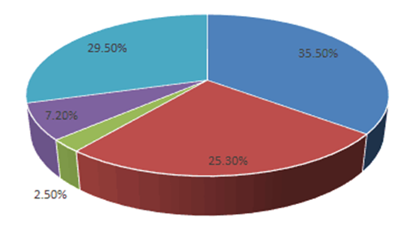

【报告说明】
可行性研究报告，简称可研，是在制订生产、基建、科研计划的前期，通过全面的调查研究，分析论证某个建设或改造工程、某种科学研究、某项商务活动切实可行而提出的一种书面材料。
项目可行性研究报告主要是通过对项目的主要内容和配套条件，如市场需求、资源供应、建设规模、工艺路线、设备选型、环境影响、资金筹措、盈利能力等，从技术、经济、工程等方面进行调查研究和分析比较，并对项目建成以后可能取得的财务、经济效益及社会影响进行预测，从而提出该项目是否值得投资和如何进行建设的咨询意见，为项目决策提供依据的一种综合性的分析方法。
可行性研究具有预见性、公正性、可靠性、科学性的特点。可行性研究报告是确定建设项目前具有决定性意义的工作，是在投资决策之前，对拟建项目进行全面技术经济分析论证的科学方法，在投资管理中，可行性研究是指对拟建项目有关的自然、社会、经济、技术等进行调研、分析比较以及预测建成后的社会经济效益。

项目可行性报告用途
1、企业投融资
此类研究报告通常要求市场分析准确、投资方案合理、并提供竞争分析、营销计划、管理方案、技术研发等实际运作方案。
2、项目立项
此文件是根据《中华人民共和国行政许可法》和《国务院对确需保留的行政审批项目设定行政许可的决定》而编写，是大型基础设施项目立项的基础文件，国家发改委根据可行性研究报告进行核准、备案或批复，决定某个项目是否实施。另外医药企业在申请相关证书时也需要编写可行性研究报告。
3、银行贷款申请
商业银行在贷款前进行风险评估时，需要项目方出具详细的可行性研究报告，对于国内银行，该报告由甲级资格单位出具，通常不需要再组织专家评审,部分银行的贷款可行性研究报告不需要资格，但要求融资方案合理，分析正确，信息全面。另外在申请国家的相关政策支持资金 、工商注册时往往也需要编写可行性研究报告，该文件类似用于银行贷款的可研报告。
4、申请进口设备免税
主要用于进口设备免税用的可行性研究报告，申请办理中外合资企业、外资企业项目确认书的项目需要提供项目可行性研究报告。
5、境外投资项目核准
企业在实施走出去战略，对国外矿产资源和其他产业投资时，需要编写可行性研究报告报给国家发展和改革委或省发改委，需要申请中国进出口银行境外投资重点项目信贷支持时，也需要可行性研究报告。
6、政府资金项目申报
企业为获得政府的无偿资助，需要对公司项目进行策划、设计、技术创新、技术规划等，编写的可行性研究报告包含管理团队、技术路线、方案、财务预测等，是政府无偿资助的项目申报的主要依据。
项目可行性报告分类
可行性研究报告分为：政府审批核准用可行性研究报告和融资用可行性研究报告。
（1）审批核准用的可行性研究报告侧重关注项目的社会经济效益和影响；具体概括为：政府立项审批，产业扶持，中外合作、股份合作、组建公司、征用土地。

（2）融资用报告侧重关注项目在经济上是否可行。具体概括为：银行贷款，融资投资、投资建设、境外投资、上市融资、申请高新技术企业等各类可行性报告。
国统调查报告网（即中金企信国际咨询公司）以专业的服务理念、完善的售后服务体系为各界提供精准、权威的项目可行报告。
商业计划书
商业计划书撰写目的
商业策划书，也称作商业计划书，目的很简单，它就是创业者手中的武器，是提供给投资者和一切对创业者的项目感兴趣的人，向他们展现创业的潜力和价值，说服他们对项目进行投资和支持。因此，一份好的商业计划书，要使人读后，对下列问题非常清楚：
1、公司的商业机会；
2、创立公司，把握这一机会的进程 ；
3、所需要的资源；
4、风险和预期回报；
5、对你采取的行动的建议；
6、行业趋势分析。
撰写商业计划书的七项基本内容
一、项目简介
二、产品/服务
三、开发市场
四、竞争对手
五、团队成员
六、收入
七、财务计划
商业策划书用途
1、沟通工具
2、管理工具
3、承诺工具

